**LIQUIDACION FINAL DE LA COSECHA DE CAFÉ 20XX-20XX (INSTRUCTIVO PARA LA PRESENTACION DE CUENTAS DEL ARCHIVO DE EXCEL)**

1. **LIQUIDACION DE CAFÉ CONVENCIONAL, NATURALES DE JUNTAS O BELLOTAS, DIFERENCIADOS, ORGANICO, VERANEROS Y TAZA DE LA EXCELENCIA.**
   1. En las líneas **a), b), c), d) y e),** se anotarán las cantidades en unidades de 400 litros (Fanegas) de café propio o comprado recibido por cada Firma Beneficiadora, según las siguientes clases: verde, maduro y bellota, cifras que a su vez deben coincidir con lo reportado al ICAFE en los informes quincenales y en la Nómina de Productores.
   2. La línea **f) "Rendimiento en kilogramos de café oro por 400 litros (fanega)"** es el resultado de dividir el total de unidades de 46 kilogramos de la línea **j)** entre el total de la línea **c).**
   3. En la línea **g)** se anota la cantidad de unidades de 46 kilogramos vendida para exportación, el precio promedio por cada unidad en US dólares y en colones, además el valor total en colones. En esta casilla se debe anotar la totalidad del café incluido en contratos de compra-venta de café, inscritos en el ICAFE, en todos los casos se usará el **TIPO DE CAMBIO** al que fueron negociadas las divisas en el Banco Central de Costa Rica o entidades autorizadas.
   4. En la línea h), se anota las unidades de 46 kilogramos de café vendido para Consumo Nacional, precio promedio en colones por cada unidad de 46 kilogramos y el total de colones.
   5. En el renglón **"OTROS" (línea i),** se anota en el caso de que lo hubiere, el total de ingresos recibidos por concepto de indemnizaciones del Instituto Nacional de Seguros (INS), diferencial cambiario de la cosecha anterior no incluido en esa cosecha, pago de muestras para la investigación de rendimiento de beneficiado de la cosecha anterior, **ingresos por opciones de café**, o cualquier otro ingreso que corresponda a los Productores. De acuerdo con lo dispuesto en el Artículo 25 de la Ley N°2762 del 21 de junio de 1961 y sus reformas, la merma que se presente en el precio de venta por café deteriorado en su calidad, por errores o deficiencias en su preparación, deberá cubrirla el Beneficiador y en ningún caso puede ser transferida a los Productores en la liquidación, y para tal efecto, en caso del café dañado en el proceso, se anotará el total en la línea correspondiente**.**
   6. En la línea **j)**, se anotan los totales de las columnas de las líneas de la **g)** a la **i)**.
   7. El total de GASTOS DE BENEFICIO se anotará en la línea k), obteniéndose también el gasto por cada unidad de 46 kilogramos. Estos gastos son aquellos aceptados en concordancia con lo establecido por el Artículo 69 de la Ley N°2762 del 21 de junio de 1961 y sus reformas, así como por el Artículo 39 de su Reglamento:
2. Salarios cancelados al personal de la planta del beneficio y el pago de vacaciones.
3. Cuotas patronales pagadas a la Caja Costarricense de Seguro Social (CCSS) y demás entidades públicas.
4. Provisiones contables para el pago de garantías sociales como aguinaldo y cesantía.
5. Pago del seguro de riesgos del trabajo.
6. Energía eléctrica.
7. Leña, gas o cascarilla utilizados en el secado.
8. Combustibles y lubricantes utilizados en el proceso de beneficiado.
9. Embalaje, compuesto por sacos, cajas, bolsas y otros elementos que componen el empaque del café para ser transportado.
10. Preparación de café en beneficios secos.
11. Transportes del café beneficiado de la planta de beneficio a su lugar de entrega, dentro del territorio nacional, para su exportación, depósito o venta local.
12. Seguros del café.
13. Cánones de aprovechamiento y vertido de aguas.
14. Impuestos municipales cancelados.
15. Los gastos necesarios para el tratamiento de aguas de desecho y broza, previa autorización de la Junta Directiva del Instituto del Café de Costa Rica.

ñ) Retenciones obligatorias de café después del 30 de setiembre del año cosecha correspondiente, acordadas por la Junta Directiva del Instituto del Café de Costa Rica, en cumplimiento de convenios internacionales o de acuerdos de países productores de café.

* 1. Adjunto a esta liquidación debe presentarse una certificación de gastos extendida por un **contador público autorizado**, para lo cual en el **Anexo 1** se incluye un formato y notas explicativas por rubro de costo, los cuales pueden servir de guía al profesional, también es permitido que como alternativa a la certificación presente **todos los comprobantes** de cada uno de sus gastos; acompañados del detalle respectivo. **En caso de no cumplirse con la justificación de gastos de beneficiado, provenientes de la contabilidad que legalmente está obligado a llevar el Beneficio (al día), se aplicará lo dispuesto en el Artículo 70 de la misma Ley 2762.**
  2. Cualquier rubro de costo que se incluya en la “certificación de gastos” o como parte de los “comprobantes” aportados, que no se ajuste o equipare a la **nomenclatura** definida por la Ley Nº2762, sus reformas y su Reglamento, **no será considerado** su monto económico como una deducción válida.
  3. En la línea **I)** se deben anotar los egresos por opciones de Café.
  4. El sub-total de la línea **n)** se utiliza para calcular el **9%** de utilidad para el Beneficiador (línea **n**).

# DEDUCCIONES

El total de deducciones es la sumatoria de los gastos de beneficiado (línea **k),** los egresos por opciones de Café (línea **l**) y la utilidad del Beneficiador (línea **n**).

# LIQUIDACION CAFÉ BELLOTA

Aquellas Firmas Beneficiadoras que hayan procesado café **NATURAL DE JUNTA O BELLOTA,** enviarán además otra fórmula que se anexa al final del documento, la que completarán hasta la línea del valor liquido distribuible, trasladando esta cantidad hasta la línea **q) de la fórmula** de liquidación de café en fruta (Maduro y Verde).

# CALCULO DEL PRECIO PROMEDIO BRUTO DE LIQUIDACION FINAL

El precio promedio bruto de liquidación por unidades de 400 litros, que se anotará en la línea **s)** se calcula dividiendo el valor líquido anotado en la línea **r)** entre el total de unidades de 400 litros de la línea **d).**

Los Beneficios que **NO RECIBIERON CAFÉ VERDE**, considerarán la línea **r)** como el precio mínimo por cada 400 litros (fanega) que deben pagar a sus clientes.

# LIQUIDACION DEL CAFÉ VERDE

Las Firmas Beneficiadoras que, si recibieron café verde, línea **t)**, deben multiplicar el precio de la línea **s)**, por 0,55, según lo dispuesto en el artículo 110 del Reglamento a la Ley 2762. El precio del café verde es un 45% menor que el precio promedio de liquidación del beneficio, así comunicado al Sector en la circular No.3316 del 21 de noviembre de 2022.

# LIQUIDACION DEL CAFÉ MADURO

El precio de café maduro, línea **u),** se obtiene restando el valor del café verde "línea **t)** por línea **a)"** del líquido distribuible de línea **r)**, el resultado se dividirá entre el total de unidades de 400 litros (fanegas) del café maduro, línea **e).** En resumen:

# PRECIO DE CAFÉ MADURO = [ r - (t x a) ]

**e**

Cuando se haya recibido Bellota o Natural, se considerará como maduro para los efectos de este cálculo, obteniendo el precio promedio de liquidación por cada unidad de 400 litros de café maduro o de café bellota, que hubiese reportado el beneficio.

# DEDUCCION DE FONASCAFE (Línea v)

De acuerdo la Ley de FONASCAFE No. 9630, los Beneficios deben cancelar la contribución cafetalera la cual es de **$0.75** por fanega de café recibida y declarada. Asimismo, se aclara que para efectos de la liquidación de la cosecha 2024-2025, se incluirá como deducción únicamente el monto efectivamente cancelado por el Beneficio en el plazo indicado por Ley, o sea a más tardar **el 10 de octubre de 2025.**

# CALCULO DEL PRECIO PROMEDIO NETO DE LIQUIDACION FINAL

El precio promedio neto de liquidación final por cada unidad de 400 litros de la línea **w)** se calcula restando al precio de la línea **s)** el COCIENTE resultante de dividir el monto total pagado de Fonascafe línea **v)** entre el total de unidades de 400 litros de la línea **d)**.

# LIQUIDACION DEL CAFÉ VERDE

Para determinar el precio neto del café verde de las líneas **x)**, se calcula restando al precio de la línea **t)** el cociente resultante de dividir el monto total pagado de Fonascafé línea **v)** entre el total de unidades de 400 litros de la línea **d)**.

# LIQUIDACION DEL CAFÉ MADURO

El precio neto del café maduro de la línea **y),** se obtiene restando al precio de la línea **u)** el cociente resultante de dividir el monto total pagado de Fonascafé líneas **v)** entre el total de unidades de 400 litros de la línea **d)**.

# BENEFICIOS CON FIJACION DE ZONAS DE RECIBO SEGÚN ALTURA

Las Firmas Beneficiadoras que están autorizadas a utilizar un diferencial de precio entre el café de **Zona A (Alta)** y el de **Zona B (Baja),** para obtener el precio de liquidación en ambas zonas utilizarán la siguiente tabla:

|  |  |
| --- | --- |
| **PORCENTAJE DE DIFERENCIA**  **DEL PRECIO ENTRE ZONAS APROBADO** | **FACTOR A USAR** |
| 2,0 | 0,9804 |
| 3,0 | 0,9709 |
| 3,5 | 0,9662 |
| 4,0 | 0,9615 |
| 5,0 | 0,9524 |
| 5,5 | 0,9479 |
| 6,0 | 0,9434 |
| 6,5 | 0,9390 |
| 7,0 | 0,9346 |
| 8,0 | 0,9259 |
| 9,0 | 0,9174 |
| 10,0 | 0,9091 |
| 11,0 | 0,9009 |
| 12,0 | 0,8929 |

En caso de que el Beneficio haya recibido café bellota, para todos los cálculos se considera como café de zona B.

# SOBRE LA PRESENTACION DE COMPROBANTES DE CONTRATOS DE COMPRA – VENTA DE CAFÉ LIQUIDADOS

Con la liquidación final se debe enviar las hojas de trabajo, detallando **número de contrato de ICAFE en** numeración consecutiva, nombre del Exportador, kilogramos netos, monto en dólares, tipo de cambio a que se realizó la liquidación (4 dígitos) y monto total en colones del contrato. Debe totalizarse cada una de las columnas. Así mismo, deben enviar igual información para las ventas de Consumo Nacional.

En ambos casos si se desea utilizar sistema de cómputo, **ES OBLIGATORIO** respetar el orden de las columnas, de los documentos originales.

# FACTURAS

El valor de las ventas de café tanto de exportación como de consumo nacional deberá justificarse con copia de todas las facturas de ventas correspondientes o con una certificación trimestral de Contador Público Autorizado (artículo número 40 Reglamento Ley 2762), que deberá coincidir con los periodos de preliquidación y liquidación final, según el formato que se incluye en el anexo 2.

Se aclara que las facturas a que se refiere el párrafo anterior son aquellas que a la fecha de la Liquidación no han sido presentadas al ICAFE.

# SOBRE LOS RECURSOS DE REVOCATORIA, APELACION O DE REVOCATORIA CON APELACIÓN EN SUBSIDIO

Según el Artículo 65 del Reglamento a la Ley sobre el Régimen de Relaciones entre Productores, Beneficiadores y Exportadores de Café Ley 2762, cuando la Firma Beneficiadora no esté de acuerdo con el precio de liquidación final fijado por la Junta de Liquidaciones podrá presentar, recurso de revocatoria ante la Junta de Liquidaciones, recurso de apelación ante la Junta Directiva, o recurso de revocatoria con apelación en subsidio, siendo conocido en la primera instancia como revocatoria por la Junta de Liquidaciones y en segunda instancia como apelación por la Junta Directiva.

Estos recursos deberán presentarse dentro de los 3 días hábiles siguientes a la notificación efectuada al Beneficio y deberán ser firmados por el Representante Legal de la Firma Beneficiadora.

Los **recursos de revocatoria** deberán estar dirigidos a la **Junta de Liquidaciones**; en caso de estar dirigido a otra dependencia, éste se tramitará como dirigido a la Dirección Ejecutiva y se trasladará a la Junta de Liquidaciones. Los **recursos de apelación** deberán estar dirigidos a la **Junta Directiva**; en caso de estar dirigido a otra dependencia, éste se tramitará como dirigido a la Dirección Ejecutiva y se trasladará a la Junta Directiva. Los recursos de revocatoria con apelación en subsidio se tramitarán como recursos de revocatoria y posteriormente serán trasladados a la segunda instancia si es que procede.

En todo recurso el recurrente **deberá indicar con claridad cuáles puntos de la liquidación final se está recurriendo** con las respectivas **justificaciones y fundamentos** e indicar, si es recurso de revocatoria y/o de apelación. El recurrente **anexará la documentación pertinente** que considere prueba para demostrar lo argumentado en el recurso.

A continuación, les transcribimos textualmente las normas aprobadas por la Junta Directiva del Instituto del Café de Costa Rica y que se encuentran vigentes:

"…*1. La revocatoria sólo puede hacerse a petición de parte, y cuando lo solicita el Beneficiador sólo puede ser sobre renglones que consten en la cuenta de liquidación por él presentada y nunca puede mejorar su posición, con respecto a lo anotado por él en la cuenta de liquidación.*

*2. La apelación sólo puede hacerse a petición de parte, no puede empeorar la situación del apelante y, en el caso del Beneficiador solo puede referirse a renglones que consten en la cuenta de liquidación por él presentada y solo sobre los aspectos modificados por la Junta de Liquidaciones…"*

# LIQUIDACION CAFÉ ORGANICO, DIFERENCIADO Y VERANERO

Se les recuerda a aquellas Firmas Beneficiadoras que procesaron café orgánico, diferenciado o café veranero, que tienen que presentar una liquidación por separado con sus respectivos anexos a saber: certificación o

comprobantes de gastos y hojas de trabajo.

# LIQUIDACION CAFÉ TAZA EXCELENCIA

Se les recuerda a aquellas Firmas Beneficiadoras que participaron en el certamen Taza de la Excelencia que deben presentar una liquidación por separado con sus respectivos anexos a saber: certificación o comprobantes de gastos y hojas de trabajo.

**CERTIFICACION DE GASTOS DE BENEFICIADO (COSECHA 2024-2025)**

**Señores**

**Gerencia Regulatoria de Tráfico y Liquidaciones**

**Instituto del Café de Costa Rica**

El suscrito Contador Público Autorizado ha sido contratado por la Firma Beneficiadora __________________________ con cédula jurídica N° __________, inscrita en el ICAFE con el código N° ___, para certificar los gastos de beneficiado estipulados en el inciso 3) del Artículo N° 69 de la Ley N° 2762 del 21 de junio de 1961 y sus reformas, por el periodo comprendido entre el __________ y el _________, correspondientes a la cosecha 2022-2023.

Para tal propósito procedí a revisar la siguiente información (detallar el tipo de documento analizado) que respalda los gastos de beneficiado de la empresa ____________________, por el periodo comprendido entre el ___________ y el _____________ concluyendo que los gastos de beneficiado de la cosecha 2022-2023 fueron un total de CRC _________________ (cantidad de letras), según se detalla en anexo N° 1.

En virtud de tal revisión certifico que los gastos de beneficiado de la empresa ______________________ comprendidos entre el _________ y el _________ son los permitidos por el inciso 3) del Artículo 69 de la Ley 2762 de la Ley 2762 del 21 de junio de 1961 y sus reformas, y las cifras mostradas en el anexo N°1 son fiel reflejo de la información contenida en sus registros contables.

No me alcanzan las limitaciones de los artículos N° 20 y 21 del Reglamento del Colegio de Contadores Públicos de Costa Rica.

En conformidad con lo anterior se extiende en la ciudad de _______________ a los _________ días del mes de ____________ de dos mil veintitrés ________.

Lic

C.P.A carné N°

Póliza de Fidelidad N° Vence

**Timbres:** 1 Colegio de Contadores Públicos

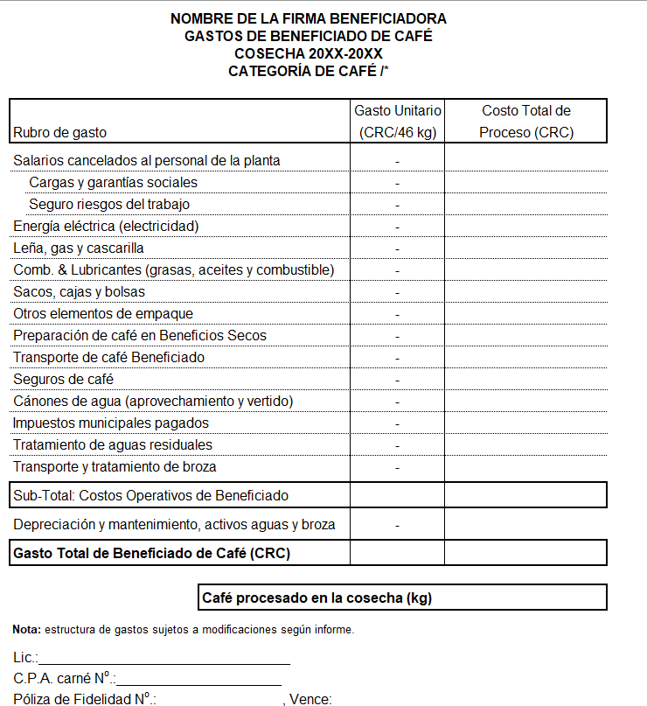

Una copia electrónica de este formato se puede encontrar en el siguiente sitio WEB:

<https://www.icafe.cr/sector-cafetalero/liquidacion-final-beneficio/>



**EJEMPLO DE CERTIFICACION Y LIQUIDACION**

**NOMBRE DEL BENEFICIO COSECHA: 20XX -20XX**

**VENTAS DE CAFÉ PARA EXPORTACION**

|  |  |  |  |  |
| --- | --- | --- | --- | --- |
| **No.**  **Contrato ICAFE** | **Monto en $ Rieles** | **Cantidad de Kg.** | **Fecha Factura** | **Número Factura** |
| 1005 | 39,953.00 | 17,250.00 | 12/07/17 | 1250 |
| 1010 | 40,000.00 | 17,250.00 | 15/08/17 | 1350 |
| 1012 | 10,000.00 | 5,000.00 | 16/08/17 | 1351 |
| 1151 | 60,047.00 | 30,000.00 | 20/09/17 | 1400 |
| 2000 | 20,000.00 | 10,350.00 | 22/09/17 | 1401 |
| 1005 | 30,000.00 | 15,000.00 | 28/09/17 | 1402 |
| 3000 | 50,000.00 | 34,500.00 | 28/09/17 | 1500 |
|  |  |  |  |  |
|  |  |  |  |  |
|  |  |  |  |  |
| **TOTAL** | **250,000.00** | **129,350.00** |  |  |

**REGISTRO DE DECLARACIONES DE DIVISAS EXTRANJERAS**

|  |  |  |  |  |
| --- | --- | --- | --- | --- |
| **CONTRATO FINANCIAMIENTO**  **#** | **FECHA** | **MONTO EN $** | **TIPO CAMBIO** | **MONTO EN ¢** |
| 3001 | 09/02/17 | 150,000.00 | 517.23 | 77,584,500.00 |
| 3003 | 28/02/17 | 80,000.00 | 517.01 | 41,360,800.00 |
| 3100 | 04/04/17 | 10,000.00 | 516.91 | 5,169,100.00 |
| LIBRE | 27/05/17 | 10,000.00 | 516.70 | 5,167,000.00 |
| **TOTAL** |  | **250,000.00** | **517.12** | **129,281,400.00** |

En conformidad con lo anterior, firmo en la ciudad de a los días del mes de

del 2025

TIMBRES

SELLO BLANCO FIRMA (CPA)

Para la aplicación del tipo de cambio libre, se tomará como referencia el de compra del Banco Central de Costa Rica para el día que aparece consignado en la factura.

Con relación a los dólares libres, el monto total se puede anotar en un solo renglón, indicándose el tipo de cambio promedio, para lo cual el Contador Público Autorizado deberá dar fe mediante certificación, que lo indicado corresponde a lo efectivamente transado de esa manera, reservándose el ICAFE el derecho de solicitar comprobantes en cualquier momento para verificar lo indicado.

Adicionalmente a las Firmas Beneficiadoras que se acojan al sistema antes descrito, se les solicita copia de la información en CD en formato Excel, donde cada línea deberá contener todos los datos.





**ANEXO 3**

**MANUAL DE PROCEDIMIENTO DE LIQUIDACIÓN FINAL CON FIRMA DIGITAL**

El sistema de Liquidación Final vía electrónica permite simplificar el proceso de envío de la liquidación final que deben presentar los beneficios. Este sistema busca la simplificación de la presentación tanto de las liquidaciones provisionales como la final y los respectivos documentos.

Pasos para presentación de liquidación final:

1. Para ingresar a la aplicación se debe contar con la aplicación SICWEB instalada en su computadora.

Para acceder correctamente a la aplicación es necesario tener instalada la versión actualizada de Java. Además, para la utilización del sistema es necesario crear en la unidad C: de su equipo o los equipos donde se va a usar el sistema una carpeta llamada ICAFE.

Además, es importante tomar en cuenta que para poder firmar los documentos digitalmente es necesario contar con el lector y tarjeta de firma digital.

1. Una vez ingresada a la url anterior aparecerá la siguiente ventana, en ella se solicita el usuario y contraseña de la empresa, por último, en el campo Database se debe colocar ICAFE. Dar clic en Conectar.



1. Posterior al ingreso aparece la ventana principal del sistema, en este punto se debe seleccionar el usuario personal, el cual la empresa ha autorizado para el uso del sistema. Para esto entraremos en el menú principal, en la ruta selecciona Usuario/Seleccionar Usuario.



Aparecerá la siguiente ventana, ahí deben colocar la cédula pasándonos con la tecla tabulador aparecerá el nombre en el campo Nombre de Usuario, seguidamente colocamos la clave correspondiente.



Si los valores de cédula y clave son correctos aparecerá el siguiente mensaje el cual indica que la validación es satisfactoria, una vez que aparezca este mensaje la parte de validación y autenticación en el sistema ya está realizada por lo que ya se puede iniciar el proceso de firma de contratos.



1. Finalizados los pasos anteriores se habilitará en el menú principal la opción “Procesos”, la misma posee dos subdivisiones llamadas: -Generar Liquidaciones y -Aprobar Liquidación. En el caso de la opción de ICAFE, esta solo se habilita para el mantenimiento y control de los funcionarios autorizados por el ICAFE.

**GENERACIÓN DE LIQUIDACIÓN**

**Es importante recordar que debe generarse una liquidación por cada categoría de café inscrita según**

**corresponda para cada Beneficio.**

1. Al seleccionar la opción “Generar Liquidaciones”, aparecerá la siguiente ventana:

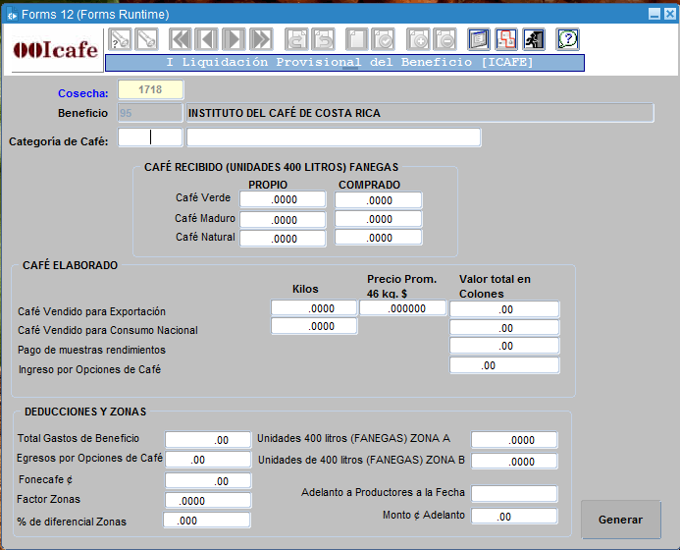

1. Deben completarse todas las casillas que correspondan.

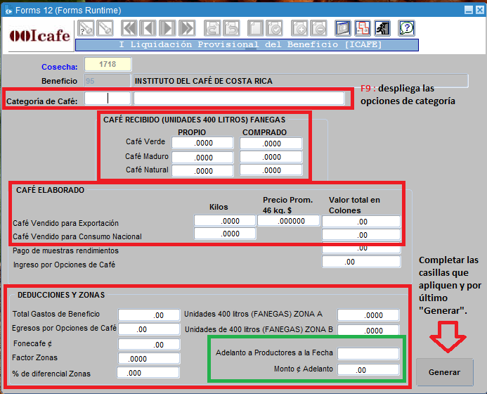

Revisar que todas las casillas que correspondan estén debidamente llenas con la información correcta.

1. Seleccionar “Generar” y se generará un PDF, el cual se guardará inmediatamente en la carpeta de “ICAFE” previamente creada. Se debe revisar nuevamente que toda la información sea la correcta.
2. El o la representante legal debe firmar digitalmente el documento y guardarlo en la carpeta de ICAFE con el mismo nombre.

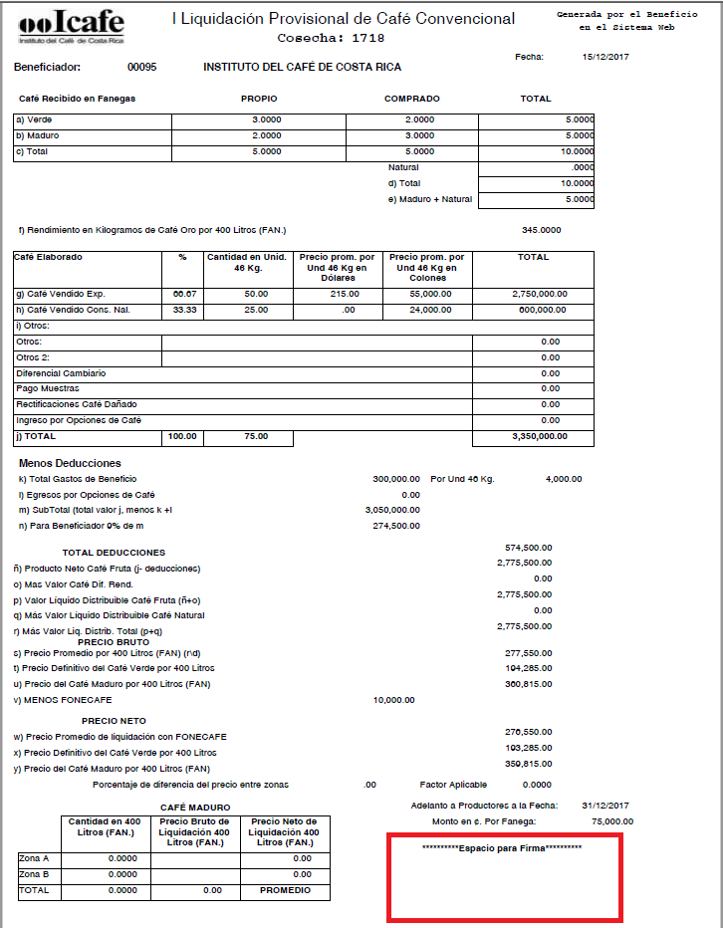

1. Una vez firmada debe entrar a la opción de **“Procesos”**, **“Aprobar liquidación”** y aparecerán todas las liquidaciones generadas, en la opción **“Liquidación”** debe cargar el documento firmado digitalmente, así como todos las **“Hojas de trabajo”** y la **“Certificación”** de gastos y seleccionar **“ENVIAR”** para que esta sea enviada al ICAFE.

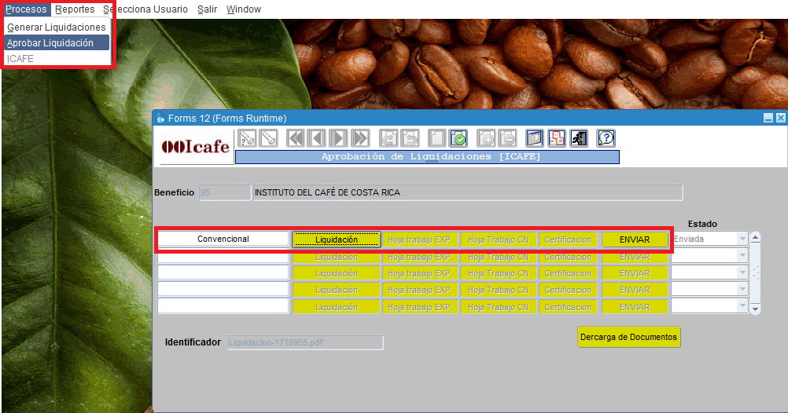

1. Una vez aprobada no pueden realizarse modificaciones a la liquidación, aun así, pueden consultarla en el sistema.